高雄市立高雄中學97學年度上學期第2次期中考 高三化學試題
範圍:高三化學1-1~2-2 、exp2~3 3年 組 號，姓名:
一、單選題： (共12題，每題3分，共36分)
- 在t$°C$時，乙醇及水的蒸氣壓分別為1000與450$\text{mmHg}$，設$x$為水在液相中的莫耳分率，$y$為水在氣相中的莫耳分率，設溶液內無其他物質，則在t℃、1$\text{atm}$達平衡時，$x$與$y$的值分別為：
(A)， (B)， (C)， (D)，
- 元素A_{2(g)}與B_{2(g)}反應生成化合物AB_{(g)}，其反應式如下：A_{2(g)} + B_{2(g)}  2AB_{(g)}。將0.30莫耳的A_{2(g)}與0.15莫耳的B_{2(g)}混合在一溫度為60℃，體積為8.2升的容器內，當反應達到平衡時，得0.20莫耳的化合物AB_{(g)}。試問60℃時，此反應的平衡常數為何？
(A)0.20 (B)1.0 (C)2.0 (D)4.0
- 在960℃反應CH_{4 (g)} + 2H₂S _{(g)}  CS_{2 (g)} + 4H_{2 (g)} 的平衡常數Kc = 0.036，當我們於體積為250 mL 的容器中混合 1.0 mole 的 CH₄， 1.0 mole的 CS₂， 2.0 mole 的 H₂S以及 2.0 mole 的H₂。在這個溫度和反應物的組成，下列敘述何者正確？
(A)平衡向產物方向移動 (B)平衡向反應物方向移動 (C)反應已達平衡，可雙向進行 (D)Kc＞Kp。
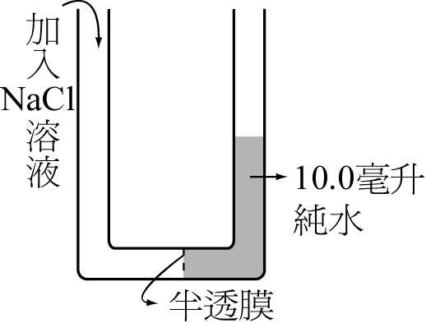
- 血紅素(Hb)可以和氧結合成為HbO₂，也可以和一氧化碳結合成為HbCO。下列化學反應
HbO_{2(aq)} + CO_{(g)}  HbCO_{(aq)} + O_{2(g)}
在人體溫度條件下之平衡常數K約等於200，當[HbCO] / [HbO₂]的比值接近1時，人體可能死亡。請問空氣中一氧化碳的分壓約等於多少atm時，將對人體產生致命的危險。(假設空氣中氧的分壓是0.20 atm)
(A)40 (B)0.1 (C)0.11 (D)0.001
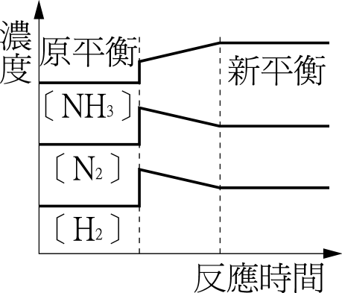
- 一截面積為1.00cm²之U型管，正中間以一半透膜隔開如右圖，在27°C時，U型管一邊注入10.0毫升純水，試問另一邊應注入多少毫升之5.0×10^{－5}M NaCl水溶液，才能使純水的液面保持原來的高度？
(設鹽水及純水密度皆為1.00克／毫升，半透膜只許水分子進出，1atm＝1.00×10³cm水柱高)
(A)10.0 (B)12.5 (C)13.7 (D)14.9。
- 如圖是有關N_{2(g)}＋3H_{2(g)}  2NH_{3(g)}，因某種因素影響而引起之濃度變化，下列何種變因正確？
(A)定溫下壓縮體積 (B)定容下升高溫度
(C)定溫定壓下通入He_{(g)} (D)定溫定容下，通入He_{(g)}
- 下列各平衡中畫線物質具有相同的平衡濃度，於定溫下將物系容積減半後，劃線物質的新平衡濃度的大小順序為？
(甲) PCl_{5(g)} $\underline{\text{PCl}3(g)}$＋Cl_{2(g)} (乙) H₂O_{(l)} $\underline{H2O(g)}$ (丙) H_{2(g)}＋Cl_{2(g)} 2$\underline{\text{HCl}(g)}$(丁)2 NO_{(g)}＋O_{2(g)}2$\underline{\text{NO}2(g)}$
(A)甲＞乙＞丙＞丁 (B) 丙＞丁＞甲＞乙 (C) 丁＞丙＞甲＞乙 (D) 丁＞甲＞乙＞丙
- 定溫下，一密閉容器內放置甲、乙、丙三杯液體，分別裝有甲：200克純水、乙：0.02mol BaCl₂＋200克純水、丙：0.03mol NaCl＋200克純水，當密閉容器內的變化達平衡時，下列敘述何者錯誤？
(A)乙、丙杯的蒸氣壓相等 (B)乙、丙的重量莫耳濃度相同 (C)乙杯含有水300克 (D)甲杯的完全蒸乾
- 定溫下，在一個體積固定的密閉容器中，以下表所列的初始狀態進行反應：A_{(g)}＋B_{(g)}  2C_{(g)}。哪些初始狀態反應達平衡時，所得的C平衡濃度為相同？
(A)僅(1)(4) (B)僅(3) (C)僅(3)(4) (D)(1)(2)(3)(4)。
- 將0.069克的某單質子酸HA(分子量為69)溶於50.0克水中，所形成水溶液的密度為1.0g/mL，若測得其凝固點為－0.056°C，則此單質子弱酸的解離度約為何？(已知水的K_{f}＝1.86°C/m)
(A)20% (B)30% (C)40% (D)50%
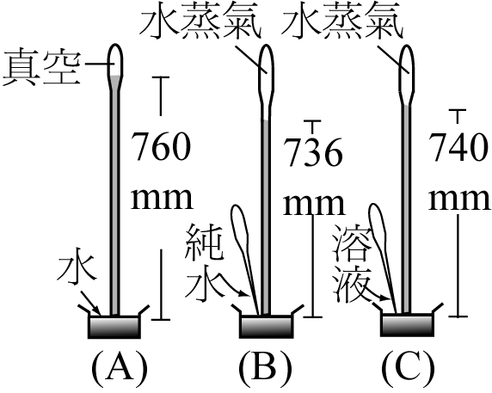
- 承上題，HA_{(aq)} H⁺_{(aq)} + A_{(aq)}的Kc值為何？ (設水溶液的比重為1)
(A)1.0×10^{－3} (B)5.0×10^{－3} (C)1.0×10^{－2} (D)2.0×10^{－2}。
- 25°C時，將某非揮發性非電解質重量百分率濃度為40%的水溶液注入如右圖，則溶質分子量應為多少？
(A)320 (B)160 (C)90 (D)60。
二、多重選擇題： (共13題，每題4分，共52分，答錯一個選項倒扣0.8分)
- 分子量同為60之甲、乙、丙、丁四物質各取0.60克分別溶入100g之水，測得在1atm下之凝固點為甲(－0.186°C)、乙(－0.205°C)、丙(－0.372°C)，丁(－0.093°C)，則：
(A)乙、丙在水中會解離 (B)丙可能是強電解質 (C)甲是非電解質
(D)丁在水中解離成2個離子 (E)可能形成偶合物的是丁。
- 25℃時，純液體A、純液體B的蒸氣壓分別為160mmHg及100mmHg，將2mol A與3mol B混合，形成的溶液在25℃時的蒸氣壓為110mmHg，則混合後
(A)形成理想溶液 (B)形成時為放熱反應 (C)混合後分子間引力變大
(D)混合後體積縮小 (E)對拉午耳定律成正偏差。
- 有下列同體積的(1)～(6)水溶液及水，：
(1) 0.1 m H₃PO₄ 、(2) 0.1 m Na₃PO₄ 、(3) 0.1 m C₁₂H₂₂O₁₁ 、(4) 0.1 m C₂H₅OH 、(5)純水 、(6) 0.10 m NaCl；
則關於溶液的各項性質，何者正確？
(A)同溫時溶液蒸氣壓大小為(4)＞(5)＞(3)＞(1)＞(6)＞(2) (B)正常沸點高低為(2)＞(6)＞(1)＞(3)＝(4)＞(5)
(C)水的蒸氣壓大小為(5)＞(3)＝(4)＞(1)＞(6)＞(2) (D)凝固點高低為(2)＜(6)＜(1)＜(3)＝(4)＜(5)
(E)與純水滲透達平衡時水溶液的體積大小為(1)＝(2)＞(6)＞(3)
- 2NO_{(g)}＋O_{2(g)} 2NO_{2(g)}，可由下列何種性質得知此物系在定壓下已達成平衡？
(A)顏色不變 (B)總壓不變 (C)密度不變 (D)絕熱系統中，物系的溫度不變 (E)體積不變
- 已知醋酸解離的反應式為： CH₃COOH_{(aq)}  CH₃COO_{(aq)} + H⁺_{(aq)} 。若將 pH=2.7的醋酸水溶液加水稀釋至體積增為10倍，則下列水溶液各項變化的敘述，何者正確？
(A)導電度增加 (B) CH₃COOH莫耳數減少 (C)達新平衡時，[H⁺]變大，pH降低
(D)醋酸的解離度變大 (E)水溶液pH值增為3.7
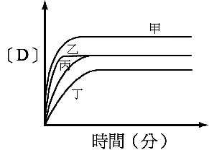
- 在一密閉系統中，aA_{(g)}+ bB_{(s)}  cC_{(g)}達平衡後，若保持溫度不變，將容器體積減少一半，則A的濃度是原平衡的1.8倍，則下列何者正確？
(A)平衡向逆反應方向移動 (B)物質A的轉化率增加了 (C)物質B所佔的重量百分比增加了
(D)a+b＞c (E)平衡常數變大了
- 反應aA_{(g)}＋bB_{(g)}  cC_{(g)}＋dD_{(g)}＋Qkcal，右圖表示產物[D]隨時間變化的關係圖，甲、乙、丙、丁表示反應物由同一反應量，經四種不同狀況(每種狀況均只有一個變因)的反應曲線，則下列敘述何者正確？
(A)Q＞0 (B)乙、丙溫度相同 (C)甲溫度＞乙溫度且平衡常數K_{甲}＞K_{乙}
(D)乙反應有加催化劑 (E)丁溫度時產率最大。
- 在下列平衡系中，反應條件改變，何者可使反應式中畫線物質濃度增加？
(A)H_{2(g)}＋I_{2(g)} 2HI_{(g)} (定壓下加入He氣)
(B)BaSO_{4(s)}  Ba²⁺_{(aq)}＋SO₄^{2}_{(aq)} (加入BaSO₄固體)
(C)N₂O_{4(g)} 2NO_{2(g)} (定壓下對系統加熱)
(D)H₂O_{(l)}  H⁺_{(aq)}＋OH_{(aq)} (通入HCl氣體)
(E)BaCrO_{4(s)} Ba^{2＋}_{(aq)}＋CrO₄^{2－}_{(aq)} (加入1M鹽酸溶液)
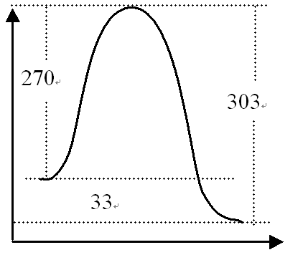
- 已知有一平衡系為：A_{(g)}  2B_{(g)}，其反應位能圖如右所示，且其平衡常數為K，與依序為正逆反應的速率常數。下列各操作實施時，、及K分別變為m倍、n倍及i倍，則下列敘述哪些正確？
(A)K＝× (B)定溫定壓下加入He_{(g)}：1＞m＞n、i＝1
(C)定容下加熱：n＞m＞1，i＜1 (D)定溫定容下加入催化劑：m＝n＞1，i＝1
(E)定容下加熱則氣體平均分子量增大。
- 在下列溶液的性質中，何者具有依數性質?
(A)溶液的蒸氣壓 (B)滲透壓 (C)游離常數 (D)凝固點 (E)導電度。
- 反應CaCO_{3(s)} CaO_{(s)}＋CO_{2(g)} 在727℃時之平衡壓力為190mmHg，在8.20升的容器中，有5.6克的CaO_{(s)}，則下列情況下何者可達平衡？
(A)再加入2克CaCO_{3(s)} (B)再加入5克CaCO_{3(s)} (C)再加入5.6克CaO_{(s)}以及4.4克CO_{2(g)}
(D)再加入5.6克CaO_{(s)}以及13.2克CO_{2(g)} (E)再加入2克CO_{2(g)}。
- 有關哈柏法製氨，N₂＋3H₂2NH₃ ，為放熱反應，下列何項措施對提高氨的產量沒有幫助？
(A)加壓 (B)降溫 (C)加催化劑 (D)將生成的NH₃液化，自反應槽中移除 (E)升溫
- 於常溫下，利用銅片+濃硝酸製備二氧化氮，抽出等體積氣體，分別通入附有膠塞的兩支注射針筒(A與B)，靜置一段時間後，另取一支同樣的注射針筒C抽進等體積的空氣後，三支注射針筒的壓力，一直保持與外界壓力一樣。下列敘述正確的有？
(A)常溫下A內NO₂的分子數等於C內空氣的分子數
(B)將A的活塞向內壓，氣體顏色變深
(C)將A由熱水中移至冰水中，其顏色轉淡
(D)將A和C放置在同一熱水浴數分鐘後，A內氣體的體積大於C內氣體的體積，且兩者體積皆大於常溫下的B
(E)將A的活塞由裡往外拉，氣體顏色持續變淡直至平衡達成後，顏色深淺固定。

三、非選擇題： (共12分，需有完整計算或推導過程，否則不予計分)
- 將難溶鹽PbI_{2(s)}溶於0.1公升水中，直至溶液飽和後，在T時間時，將上述飽和溶液加入一0.1公升，1.0M的NaI_{(aq)}溶液中。試畫出從PbI_{2(s)}加入水中，至新平衡完成時，水溶液中[Pb²⁺]與[I—]隨時間的關係圖。(4分)
- 小傑在溶液凝固點下降的測定實驗中，選用了環己烷當作溶劑，並分成三組進行實驗。實驗數據如下表所示：
(分子量：環己烷84；128；樟腦152；碘254環己烷的比重為0.78)
請根據這些實驗數據回答下列問題
  - 利用上述三組實驗數據，經過適當計算處理，將其結果，以濃度為橫坐標，溫度為縱坐標，繪出溶液凝固點對濃度的關係圖。(3分)
  - 在圖中，標示出環己烷的正常凝固點的位置，並寫出其溫度為幾℃。(2分)
  - 求出環己烷的凝固點下降常數K_{f}。(3分)
高雄市立高雄中學97學年度上學期第2次期中考 高三化學答案卷
非選擇題答案卷(共12分，請於指定欄位作答，並將答案以底線標出) 3年 組 號，姓名:
1. | 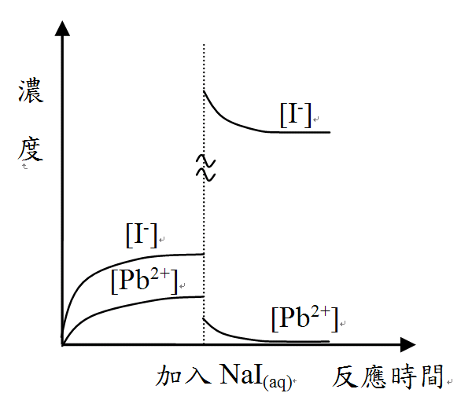 (4分)
2.  (1)  (2)  (3) | 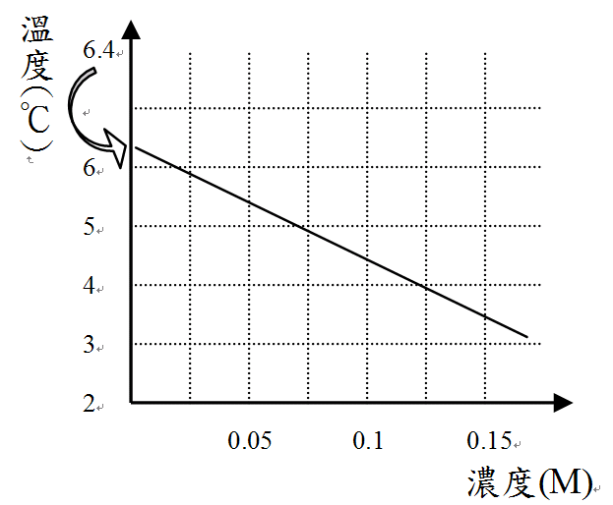 (3分)  (2分)  6.4 ℃  (3分)  20 ℃/m  選擇題答案：  單選：1.ADBDB 6.ACBDD 11.CD  多重：13.ABCE 14.BCD 15.ACD 16.ACDE 17.BD 18.BD  19.BCD 20.CD 21.CDE 22.B 23.BCE 24.CE 25.BCD

